Конспект открытого урока в 1-а классе

Обучение грамоте.

Тема урока: Имена собственные. Собака-друг человека.

Цель: способствовать развитию интеллектуальной активности у учащихся на материале урока:
- упражнять в чтении слов и предложений с изученными буквами;
- формировать умения делить слова на слоги, выделять ударный и безударный звук;
- развивать умения сравнивать, обобщать, выделять главное;

Ход урока.

- Орг. момент. Проверьте готовность к уроку.

- Что нового узнали на прошлом уроке? (познакомились с буквами Г и Д).
Расскажите, что знаете о них? (это буквы, обозначающие звуки согласные, звонкие, твердые и мягкие).
Как вы думаете, чем сегодня будем заниматься? (слушать звуки, озвучивать буквы, читать).
Г Д Составьте слово. (нельзя, нет гласных). Добавим О. Теперь можно? Составьте.
ГОД ДОГ Кто это? Что знаете о собаках?
Сегодня узнаем много нового.

- Разминка. Приготовьте глазки. Чтение слогов цепочкой.
Составьте слово со слогом Ди, да, гу (слог стоит в начале)
Составьте слово со слогом ги, ду, го (слог стоит в середине)

- А теперь учимся думать. Соотнесите картинку и схему.

На доске.

Схемы слов Картинки куклы, букета, черепахи, торта, собаки

◻◻◻◻◻
◻◻◻◻◻◻◻◻
◻◻◻◻◻
◻◻◻◻
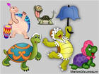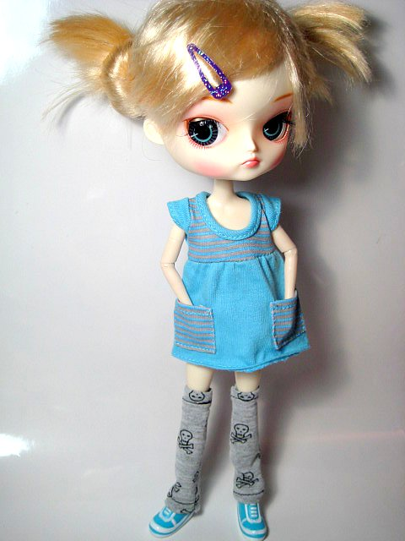

- Какой картинке нет схемы? Нарисуй схему слова СОБАКА в тетради.

◻◻◻◻◻◻
Рефлексия. Проверьте правильность. Закрасьте зеленым кружок, если все нарисовали правильно.

- Составь предложение со словом СОБАКА по схеме:
—— —— ——
—— —— —— ——

- Физкультминутка. Слышим мягкий звук – присели, слышим твердый звук – хлопок.

Диван, друзья, домино, дети, голова, гирлянда, гол, герой, галстук (последнее слово сказать ласковым голосом).

- Работа в Азбуке. с.45. Давайте прочитаем о собаке.

Найдите в тексте предложение к схеме — — — —

- Выберите имя догу. На доске картинка дога и имена. Объясните, почему именно это имя подходит.

Бобик
Мурр
Лорд
Рыжик
Дружок

- Прочитайте на доске предложение
Собака – друг человека. Как это понимать? Почему мы так говорим.
Рассказ учителя

- А как зовут хозяина Лорда? Давайте найдем в тексте имя.

Владимир, Володя, Вова
Так сколько же хозяев у Лорда? Обоснуйте свою точку зрения.

- Игра. Назови свое полное и краткое имя. Назовите полное и ласкательное имя друга, подруги.

- Подведение итогов урока.

Это интересно!
В древности в Греции и Риме выращивали специальных боевых собак - молоссов. Иногда в битве могло участвовать до 5000 собак.
Собак брали в свои боевые походы русские князья Святослав и Олег. В степи собаки издали чуяли приближение врагов и лаем предупреждали дружину.
У русского царя Петра I была собака-связная. Она разносила его письма и распоряжения.
Овчарка-сапёр Дик обнаружил 1728 фашистских мин.
Связист Джек перенёс 2932 боевых документа.
Пограничник Никита Карацупа и три его знаменитые собаки задержали на границе 467 нарушителей.
Сенбернар по кличке Барри спас в Альпийских горах 40 человек, попавших в снежные завалы.
Пожарная собака Боб в городе Лондоне спасла из огня 12 маленьких детей.
Под Санкт-Петербургом поставлен памятник собаке -надёжному помощнику учёных.

